Есть семьи, в которых одна профессия передаётся из поколения в поколение. В педагогических династиях удивительным образом развиты традиции преемственности поколений. И это уже больше, чем наследие, и это не просто работа, это – призвание!
Ведь невозможно стать учителем, просто следуя по стопам родителей. На это ещё необходимо и веление души! В таких семьях из поколения в поколение передают любовь и искреннюю веру в благородство выбранной профессии.
Знакомство с учительской семьёй
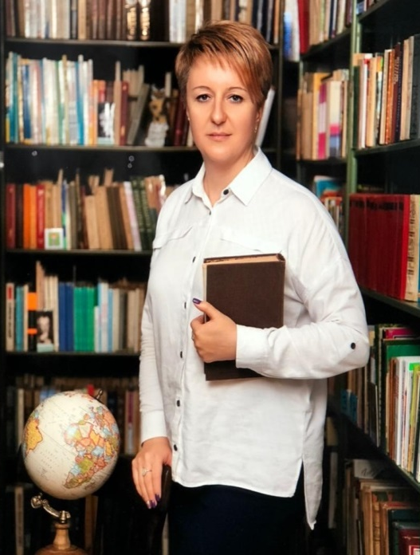 | Игнатова (Миронычева) Татьяна Александровна, 1985 г.р, учитель английского языка МБОУ «СОШ № 1 ст. Зеленчукской им. В.П. Леонова», стаж работы 15 лет, награждена Почетной грамотой Министерства просвещения Российской Федерации в 2020 году, Почетной Грамотой Президиума Народного Собрания (Парламента) Карачаево-Черкесской Республики в 2021 год.  Педагог в 3 поколении.  Ежедневно, каждую минуту меня окружают мои ученики. Каждый день, когда звенит звонок и начинается урок, ко мне обращены взоры моих ребят. На меня смотрят десятки пытливых глаз, которые всё высматривают, всё замечают и всё укладывают в укромные уголки детской памяти.  Для меня очень важно, чтобы каждый из них поверил мне, сохранил уважение, признательность. А я должна оправдать это доверие. В своей работе я стремлюсь к тому, чтобы на каждом уроке ребёнок переживал радость открытий, мог поверить в свои силы и возможности. Если учитель не боится новизны, постоянно находится в творческом поиске, то и его ученики тоже любят творить, стремятся узнать много нового и интересного. Я учу их, а они учат меня.

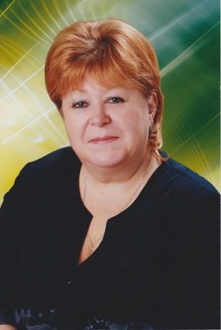 | Миронычева (Гиренко) Зинаида Дмитриевна 1959 г.р. – заведующая МБДОУ «Детский сад «Колобок» ст. Зеленчукской», стаж работы 45 лет, Значок «Отличник народного просвещения» 1994 год, Почетная грамота Министерства образования и науки Российской Федерации 2007 год, Почетный работник общего образования Российской Федерации 2008 год. По специальности «Воспитатель дошкольного образования»  Педагог во 2 поколении.  В.А.Сухомлинский говорил: «Чтобы стать настоящим воспитателем детей, нужно отдать им сердце». Такими словами можно сказать и о Зинаиде Дмитриевне. В каждом своём воспитаннике она старается увидеть что-то особенное, ведь каждый из них индивидуален, у всех разные способности и возможности, своя судьба. Зинаида Дмитриевна считает себя, состоявшимся педагогом и счастливым человеком, так как у неё есть любимое дело, она имеет возможность вновь и вновь познавать этот удивительный мир вместе со своими воспитанниками. Имеет возможность видеть результаты своего труда. Профессия учителя самая мудрая, самая добрая, особенная. Учитель – это тот, кто все свои силы, все свои знания, доброту крупинка за крупинкой отдаёт детям. А если ты сельский учитель, то тебя все знают, вся твоя жизнь, как на ладони.

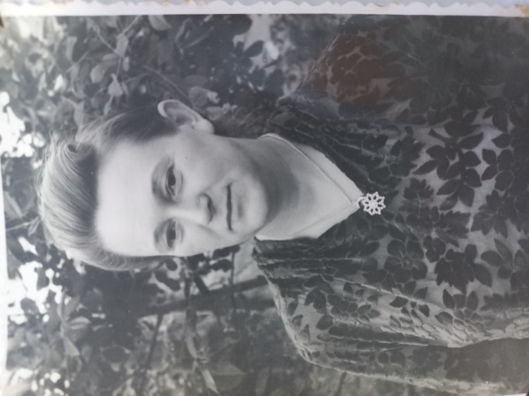 | Гиренко (Пономаренко) Фаина Михайловна 1923 г.р. – учитель русского языка и литературы восьмилетней школы ст. Исправной, Зеленчукского района, стаж работы 30 лет, удостоена звания «Ветеран труда».  Любовь к детям и профессии она привила дочери. Маленькой девочкой Зинаида Дмитриевна завороженно наблюдала за работой своей мамы. Повзрослев, приняла решение тоже стать педагогом.  Педагог в 1 поколении.

